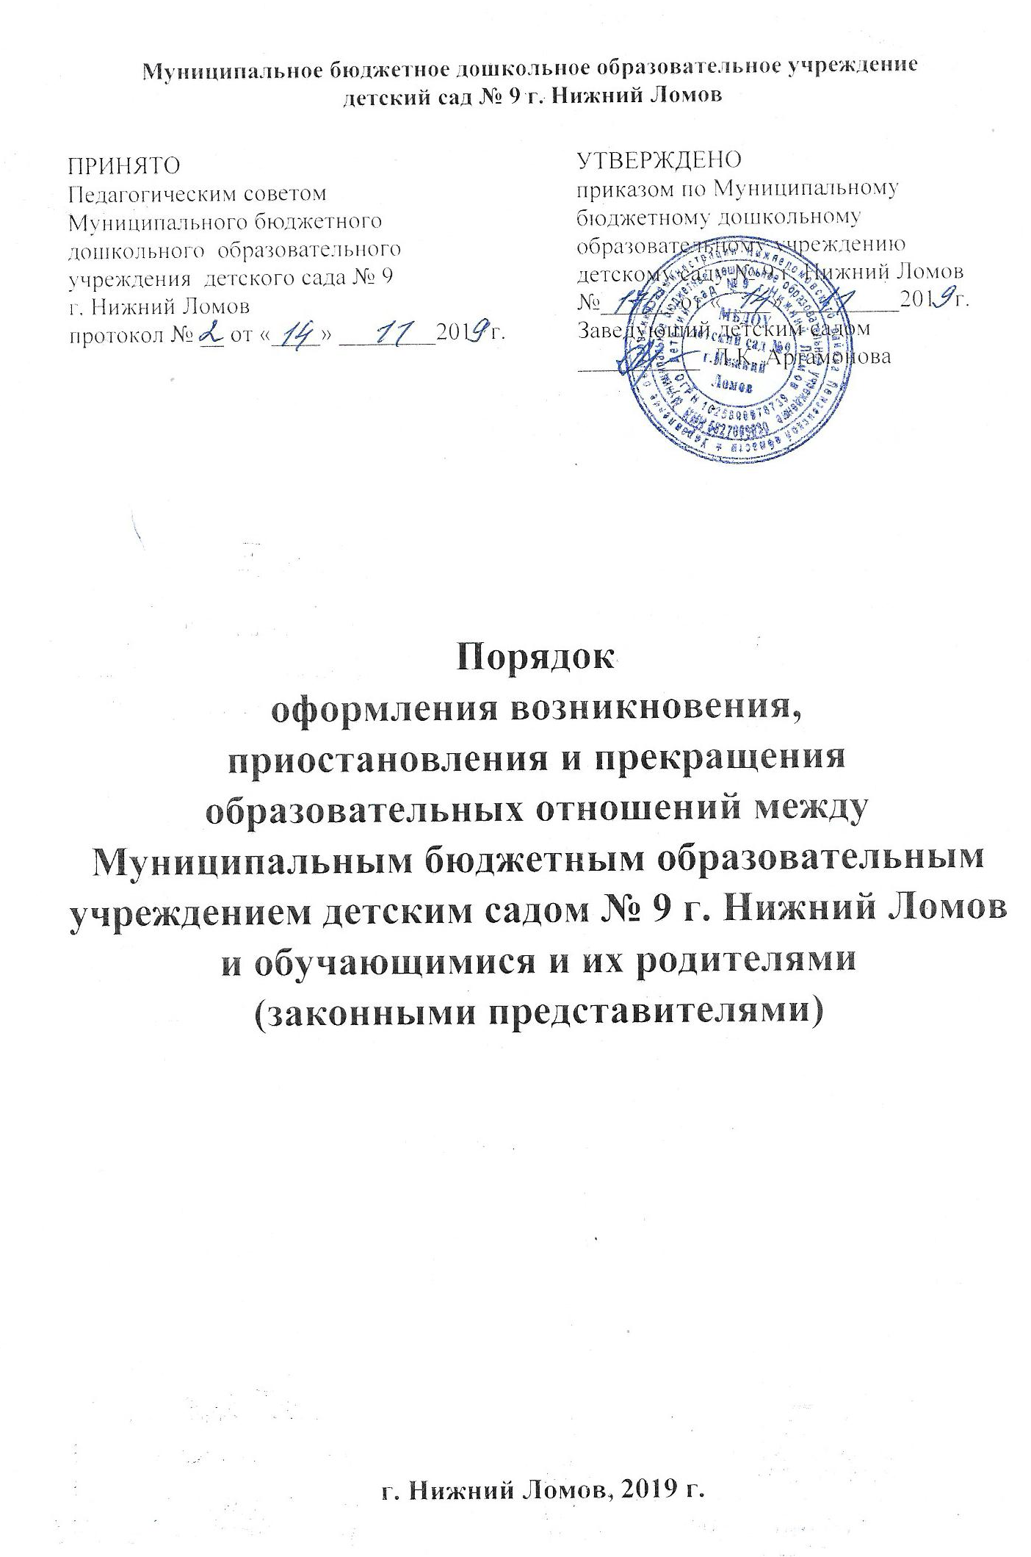

- Общие положения
Настоящий Порядок оформления возникновения, приостановления и прекращения образовательных отношений между Муниципальным бюджетным образовательным учреждением детским садом № 9 г. Нижний Ломов и обучающимися и их родителями (законными представителями) (далее - ДОУ), (далее - Порядок) разработан в соответствии с:
• ст. 4, 61, 62 Федерального закона от 29.12.2012 № 273-Ф3 "Об образовании в Российской Федерации";
• ст.2 Федерального закона от 25.07.2002 № 115-ФЗ «О правовом положении иностранных граждан в Российской Федерации» (прием иностранных граждан, лиц без гражданства);
• ст.6 ч.1 Федерального закона Российской Федерации от 27.07.2006 № 152-ФЗ «О персональных данных»;
• Порядком организации и осуществления образовательной деятельности по основным общеобразовательным программам - образовательным программам дошкольного образования, утвержденным приказом Министерства образования и науки Российской Федерации от 30.08.2013 № 1014;
• Приказом Министерства образования и науки Российской Федерации от 13.01.2014 № 8 «Об утверждении примерной формы договора об образовании по образовательным программам дошкольного образования»;
• Порядком приема на обучение по образовательным программам дошкольного образования, утвержденного приказом Министерства образования и науки Российской Федерации от 08.04.2014 № 293;
• Приказом Министерства просвещения РФ от 21 января 2019 г. № 33 "О внесении изменений в Порядок приема на обучение по образовательным программам дошкольного образования, утвержденный приказом Министерства образования и науки Российской Федерации от 8 апреля 2014 г. № 293”;
• Уставом ДОУ.
Под образовательными отношениями понимаются отношения по реализации права граждан на образование, целью которых является освоение обучающимися содержания образовательных программ.
- Возникновение образовательных отношении
При зачислении ребенка в ДОУ между ДОУ и родителями (законными представителями) заключается Договор об образовании по образовательной программе дошкольного образования, либо Договор об образовании по адаптированной образовательной программе дошкольного образования детей с ОВЗ подписание которого является обязательным для данных сторон. Договор об образовании включает в себя основные характеристики образования, в том числе вид, направленность образовательной программы, форму обучения, срок освоения образовательной программы дошкольного образования (продолжительность обучения). Договор об образовании составляется в двух экземплярах, имеющих одинаковую юридическую силу, по одному для каждой из сторон.
Прием в МБДОУ осуществляется по личному заявлению родителя (законного представителя) ребенка при предъявлении оригинала документа, удостоверяющего личность родителя (законного представителя), либо оригинала документа, удостоверяющего личность иностранного гражданина и лица без гражданства в Российской Федерации в соответствии со статьей 10 Федерального закона от 25 июля 2002 г. N 115-ФЗ "О правовом положении иностранных граждан в Российской Федерации" (Собрание законодательства Российской Федерации, 2002, N 30, ст. 3032).
Образовательная организация может осуществлять прием указанного заявления в форме электронного документа с использованием информационно-телекоммуникационных сетей общего пользования.
В заявлении родителями (законными представителями) ребенка указываются следующие сведения:
а) фамилия, имя, отчество (последнее - при наличии) ребенка;
б) дата и место рождения ребенка;
в) фамилия, имя, отчество (последнее - при наличии) родителей (законных представителей) ребенка;
г) адрес места жительства ребенка, его родителей (законных представителей);
д) контактные телефоны родителей (законных представителей) ребенка. Примерная форма заявления размещается МБДОУ на информационном стенде и на официальном сайте МБДОУ в сети Интернет.
е) о выборе языка образования, родного языка из числа языков народов Российской Федерации, в том числе русского языка как родного языка.
Прием детей, впервые поступающих в МБДОУ, осуществляется на основании медицинского заключения
Для приема в МБДОУ:
а) родители (законные представители) детей, проживающих на закрепленной территории, для зачисления ребенка в МБДОУ дополнительно предъявляют оригинал свидетельства о рождении ребенка или документ, подтверждающий родство заявителя (или законность представления прав ребенка), свидетельство о регистрации ребенка по месту жительства или по месту пребывания на закрепленной территории или документ, содержащий сведения о регистрации ребенка по месту жительства или по месту пребывания;
б) родители (законные представители) детей, не проживающих на закрепленной территории, дополнительно предъявляют свидетельство о рождении ребенка.
Родители (законные представители) детей, являющихся иностранными гражданами или лицами без гражданства, дополнительно предъявляют документ, подтверждающий родство заявителя (или законность представления прав ребенка), и документ, подтверждающий право заявителя на пребывание в Российской Федерации.
Иностранные граждане и лица без гражданства все документы представляют на русском языке или вместе с заверенным в установленном порядке переводом на русский язык.
Копии предъявляемых при приеме документов хранятся в МБДОУ на время обучения ребенка.

- Порядок приостановления образовательных отношении
Образовательные отношения могут быть приостановлены на основании письменного заявления родителей (законных представителей) о сохранении места за воспитанником ДОУ в случае:
• пребывания в условиях карантина;
• прохождения длительного санаторно-курортного лечения;
• длительных отпусков родителей (законных представителей);
• других причин, указанных родителями (законными представителями) в заявлении, не позволяющих воспитаннику посещать ДОУ.
Родители (законные представители) обучающегося для сохранения места представляют в ДОУ документы, подтверждающие отсутствие обучающегося по уважительным причинам согласно личного заявления родителей (законных представителей).
- Изменения образовательных отношений
Образовательные отношения изменяются в случае изменения условий получения образования, повлекших за собой изменение взаимных прав и обязанностей обучающегося в ДОУ. Образовательные отношения могут быть изменены как по инициативе родителей (законных представителей) обучающегося на основании письменного заявления, так и по инициативе ДОУ. Основанием для изменения образовательных отношений является соответствующий приказ заведующего ДОУ. Приказ издается на основании внесения изменений в Договор об образовании. Права и обязанности обучающегося, предусмотренные законодательством об образовании и локальными нормативными актами ДОУ, изменяются с даты издания приказа заведующего или с иной указанной в нем даты.
5. Прекращение образовательных отношений
5.1. Образовательные отношения прекращаются в связи с отчислением обучающегося из ДОУ:
• в связи освоением образовательной программы дошкольного образования (завершением обучения);
• досрочно по основаниям, установленным п. 5.2. Порядка.
5.2. Образовательные отношения могут быть прекращены досрочно в следующих случаях:
• по инициативе родителей (законных представителей) обучающегося, в т. ч. в случае перемены места жительства, перевода обучающегося для продолжения освоения образовательной программы в другую организацию, осуществляющую образовательную деятельность;
• по обстоятельствам, не зависящим от воли родителей (законных представителей) несовершеннолетнего обучающегося и ДОУ, в т. ч. в случае прекращения деятельности ДОУ. Досрочное прекращение образовательных отношений по инициативе родителей (законных представителей) несовершеннолетнего обучающегося не влечет для него каких-либо дополнительных, в том числе материальных, обязательств перед организацией, осуществляющей образовательную деятельность, если иное не установлено Договором об образовании. Отчисление как мера дисциплинарного взыскания не применяется к обучающимся по образовательным программам дошкольного образования. Не допускается отчисление обучающихся во время их болезни. Основанием для прекращения образовательных отношений является приказ об отчислении обучающегося из ДОУ. Права и обязанности родителей (законных представителей) несовершеннолетнего обучающегося, предусмотренные законодательством об образовании и локальными нормативными актами ДОУ, прекращаются с даты его отчисления из ДОУ. При переводе обучающегося из ДОУ в другое образовательное учреждение документы выдаются по личному заявлению его родителей (законных представителей).

